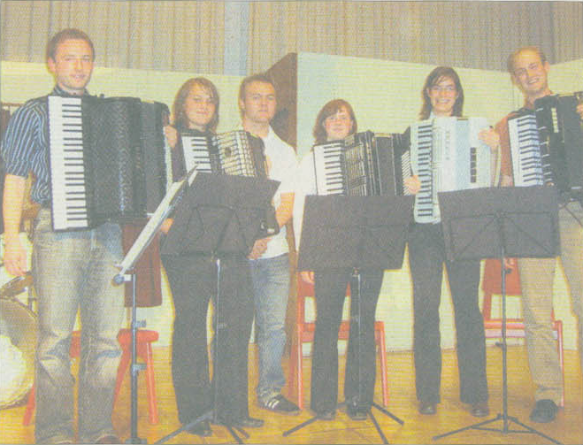
Eine bunte Feier zum Erntedank

Viel Musik, Gedichte und ein kurzweiliges Theaterstück gefallen den Besuchern in der Möhlinhalle

BOLLSCHWEIL(fry).Als großes Fest fei- erte Bollschweil auch in diesem Jahr wie-der den Erntedank mit einem abendfül-lenden Programm. Gäste aus den beiden Ortsteilen und aus Pfaffenweiler, will-kommen geheißen von der Vorsitzenden des Kirchenchors, Cäcilie Schmutz, füll- ten die Möhlinhalle und genossen eine bunte Abfolge unterschiedlicher Darbie-tungen, mit Tombola und Bewirtung.
Für die Ernte danken — das war in allen Kulturen und zu allen Zeiten fester Be-standteil des Jahresablaufs, so die beiden Sprecherinnen Gertrud Dischinger und Gudrun Rupprecht vom Bollschweiler Kirchenchor St. Hilarius. Dirigentin Al- mut Pilz hatte Lieder ausgesucht, die zur Jahreszeit und zum Thema Herbst pass- ten und vorwiegend die Arbeiten in Früh-ling und Sommer, die Freude über die ein-gefahrene Ernte und die Vorfreude auf die ruhige Herbst- und Winterzeit zum Inhalt hatten. Eindrucksvoll war das indianische Dankgebet, das Gudrun Rupprecht vor- trug: Es wendet sich an das "große Ge-heimnis" — die Schöpferkraft. Der Chor glänzte mit schwungvollen Interpretatio-nen von mehrstimmigen Wechselgesän-
gen und Kanons aus den verschiedensten Epochen und wagte sich sogar an das Mo-zartsche "Luci care, luci belle" in italieni-scher Sprache.
Eine Überraschung nicht nur für das Publikum, sondern auch für die Interpre- ten selbst war der Beitrag der jungen Mu-siker — fünf Akkordeons, ein Schlagzeug — , der mit einem argentinischen Tango er-öffnet wurde. Miriam Rombach, Sonja Schlegel, Melanie Waldvogel und Moritz Mark, St. Märgen, und die beiden Pfaffen-weiler Markus Wagner und Axel Guth verzauberten den Saal mit Interpretatio- nen bekannter Melodien aus Rock und Pop und authentisch gespielten Tangos. Das klang wie seit Jahren geprobt — wie sich herausstellte, hatten sie aber nur einmal zusammen geübt.
Fröhliches und Getragenes interpre-tierten die Gäste aus Pfaffenweiler, der ka-tholische Kirchenchor St. Columba mit seinem Dirigenten Markus Spranger. Stimmgewaltig und mit großer Freude am Singen schmetterte der gemischte Chor Lieder, die zum Anlass passten. Zum Ab-schluss des Abends sangen die beiden Chöre vier Beiträge zusammen.
Zuvor aber hieß es "Vorhang auf" für das neueste Stück, das die Laienspielgrup-pe Bollschweil erarbeitet hatte: "’s kri- selt" von Lydia Beuchle. Sicher geführt von Karl Dischinger, der diesmal die Re- gie innehatte, schildert das Stück Ereig-nisse, die die Familie Müller innerhalb von 24 Stunden ganz schön durcheinan-derwirbeln. Jeder hat hier so seine klei- nen, zum Teil über Jahre entwickelten Marotten: Opa Otto Müller (Josef Son- ner), bei dem sich trotz allen gesunden Menschenverstands ein gelinder Starr- sinn bemerkbar macht, sein Sohn Man- fred (Walter Schneider) mit seinen zwanghaften Kontrollriten vor dem Ver-lassen des Hauses, die seine Familie heftig nerven, seine Frau Ulla (Veronika Schwei-zer) mit ihrem Versuch, durch den Kurs "Positives Denken leicht gemacht" ins seelische Gleichgewicht zurückzufinden. Ergänzt wird die Familie durch Tochter Petra (Nadine Loreth), die ihre Eltern nicht mehr für ganz voll nimmt, dafür aber eine Schwäche für ihren Freund Herr Meier (Kosmas Disch) hat, und die Nachbarin Christel. Agnes Schwab gibt sie mit vollem Einsatz. Dreh- und Angel-
Sie waren die Entdeckung des Abends: die neu gegründete Akkordeon-Gruppe aus Pfaffenweiler und St. Märgen FOTO: ANNE FREYER

punkt des Geschehens aber ist die Figur des Professor Zwicksenit, auf Einladung der Hausfrau zu einem Vortrag über "Po-sitives Denken" aus Berlin angereist und dargestellt von Hanspeter Moll. Er wirkt in jeder Situation glaubhaft: als seriöser akademischer Gast und als heillos Betrun-kener. Das Publikum lachte Tränen und
und dem Darsteller machte die Sache auch großen Spaß. Hier ist die Entdeckung ei- nes Talents zu vermelden, das zu schönen Hoffnungen berechtigt. Zudem war das Stück so sorgfältig geprobt, dass Souffleu-se Bettina Kirchenbauer nur ganz selten helfen musste. Von allen wurde das gesel-lige Beisammensein sehr genossen.

Badische Zeitung vom 10. Oktober 2007

